도전문제까지 풀어주시고, 수고하셨습니다:)

도움이 되셨길 바랍니다!

문제 1)

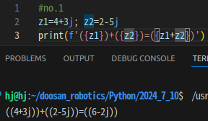

문제 2)

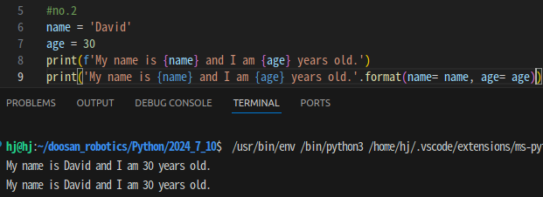

문제 3)

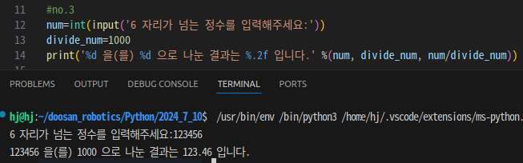

문제 4)

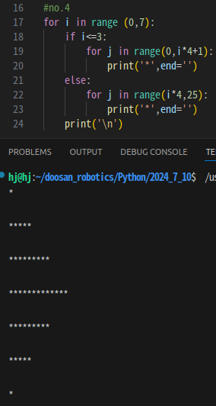

문제 5)

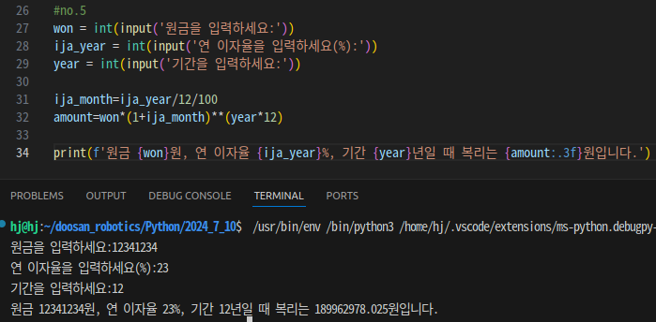

문제 6)

